Классный час «Земля наш дом, в котором мы живем»
Эмоциональный настрой на работу

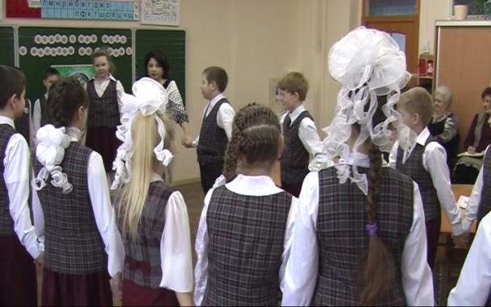

Работа в центрах
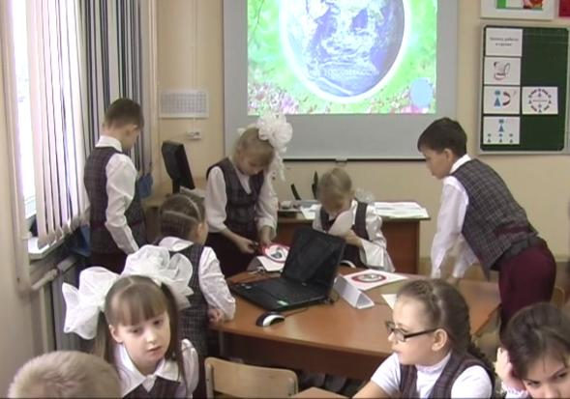

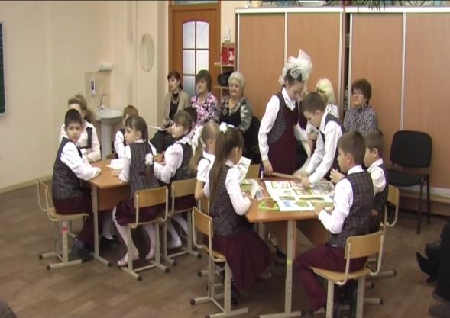
Отчет аналитического центра
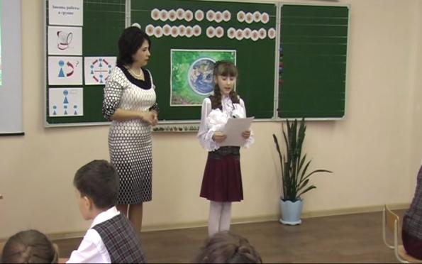 Отчет творческого центра
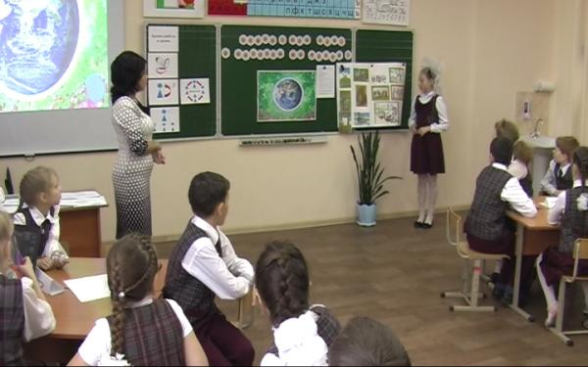

Отчет литературного центра
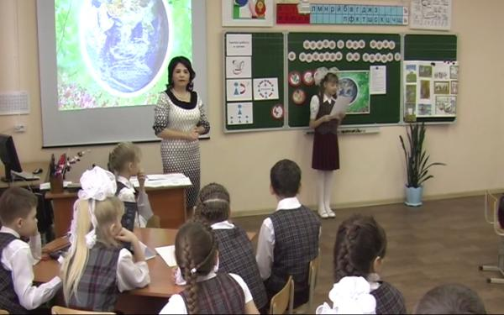Отчет информационного центра
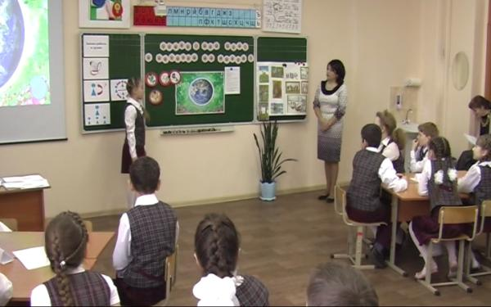
Исполнение песни «Защитников природы»
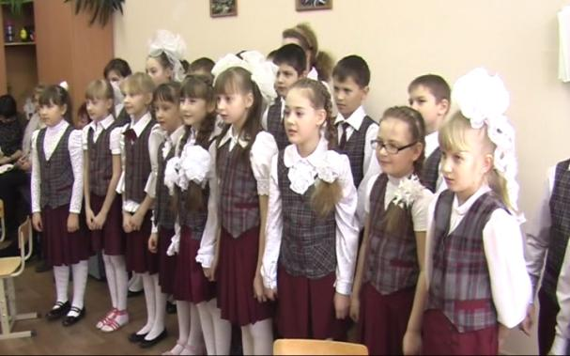
Вот так красиво ребята украсили землю бабочками!
